WeatherAnalyser

Teilaufgabe 1
Was genau will Frau Walser?
Die Betriebsleiterin Sandra Walser möchte ein Python-Skript, das:
Die Tempertaturdaten einer Woche automatisch auswerten damit man sehen kann, wann es am kältesten und wärmsten war. Die Schneehöhen Daten sortiert nach Wert sehen können. Den Durchschnitt der Windgeschwindigkeit der letzten Woche kennen. Den Code ohne Rückfragen verstehen und weitere Messgrössen ergänzen können.
Welche Daten enthält die CSV?
Datum, Temperatur, Windgeschwindigkeit und Schneehöhe
Was sind Ein- und Ausgaben jeder Funktion?
CSV einlesen Liste von Daten
Daten in Merge Sort einlesen Sortierte Liste
Tempertaturdaten einlesen Minimum oder Maximum
Windgeschwindigkeit einlesen Durchschnitt
Welche Fehlerfälle gibt es?
Wenn die CSV-Datei fehlt, Leere Datei oder der Wert fehlt dann muss eine Fehlermeldung angezeigt werden.
Landau Notation
Landau Notation wird auch Big O Notation genannt und beschreibt, wie schnell Algorithmen wachsen.
Laufzeit zwischen Merge Sort O(n log n) zu Selection Sort (O(n²)
Merge Sort hat ein lineares Wachstum, während Selection Sort ein quadratisches Wachstum hat. Idealerweise ist Merge Sort besser für dieses Projekt da es schnell grosse Datenmengen lesen kann als Selection Sort.

Teilaufgabe 2
MergeSort:
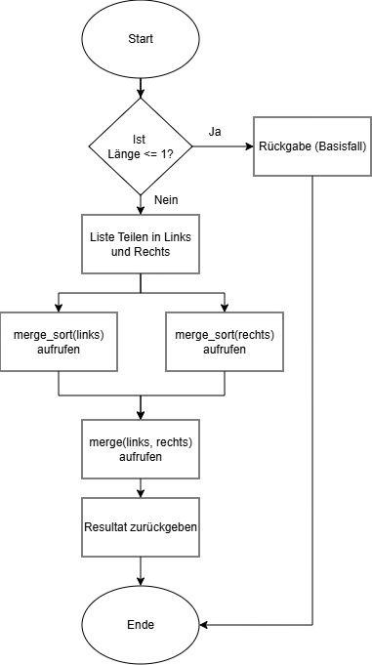

Merge:
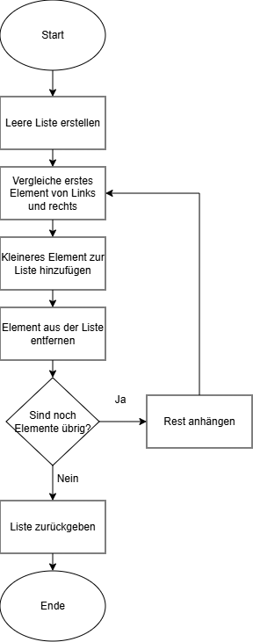

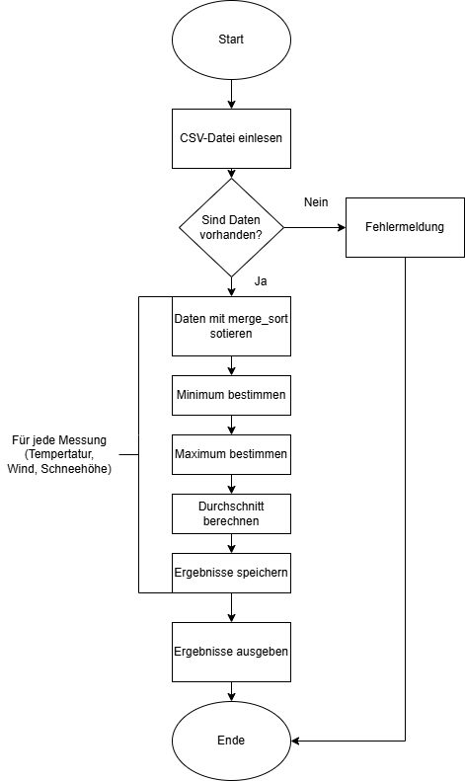
Auswertung:

Functions-Tabelle:
Funktion | Parameter | Rückgabe | Fehlerfälle
csv-einlesen | str(Datei) | dict | Datei fehlt/falsches Format
merge_sort | list | list | Falscher Datentyp
merge | 2 Listen(list) | list | Unsortierte Eingabe
minimum | list | Zahl | Leere Liste
maximum | list | Zahl | Leere Liste
durchschnitt | list | float | Division durch 0
auswertung | str | dict | Fehler beim Einlesen

Directionary Format csv_einlesen:
So würde das Directionary Format ausehen wenn man csv_einlesen benutzt:
{
"temperatur": [-5.2, -3.8, -7.1],
"wind": [12.5, 8.3, 15.0],
"schnee": [120, 125, 130],
"datum": ["2026-01-01", "2026-01-01", "2026-01-02"]
}
Alle Werte müssen den selben Index haben z.B es dürfen nicht bei Temperatur nur 2 Werte stehen und bei den anderen 3 Werte.

Merge-Sort erklärt:
Als erstes wird geprüft ob die Lenght von der Liste kleiner als 1 ist, weil jede rekursive Funktion, also mergesort, einen Basifall und rekursionsfall braucht. Ohne einen Basisfall würde die Liste endlos gehen.
Danach kommt Schritt «Divide» wo die Liste in kleinere Liste geteilt werden.
Im zweiten Schritt «Conquer» werden die Listen rekursiv in mergesort sotiert und im letzen Teil «combine» werden die Listen mit der merge Funktion zusammen kombiniert.
Nach den drei Schritten wird die sortierte Liste zurückgegeben.

